
Departamento de Ciências Físicas e naturais

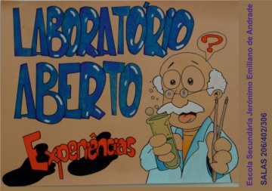
Atividade “Laboratório Aberto” do PAE 2015/2016
Objetivos:
- Promover a interação e abertura da escola à comunidade onde se insere;
- Promover a articulação entre ciclos;
- Promover a compreensão da ciência e dos métodos científicos;
- Envolver os alunos nas atividades experimentais propostas;
- Divulgar a atividade experimental;
- Sensibilizar os alunos mais novos para o ensino experimental das Ciências;
- Avaliar a capacidade de síntese e de transmissão de conhecimentos adquiridos, nomeadamente:
- Aspetos básicos da morfologia e fisiologia dos sistemas reprodutor, circulatório e digestivo;
- Compreender como interatuam os diferentes sistemas do organismo;
- Conhecer algumas doenças que afetam os sistemas reprodutor, circulatório e digestivo;
- Promover Opções de vida saudáveis ao organismo;
- Conhecer o Universo e o Sistema Solar;
- Localizar e Compreender Espacialmente a Terra no Sistema Solar;
- À Descoberta dos materiais e dos objetos:
- Experiências com luz;
- Experiências com ímanes.

Intervenientes:
Física e Química
Docentes organizadores: Andreia Rocha, Cristina Amorim, Helena Correia, Herminio Costa, Laurina Toste, Marina Silva, Margarida Alves e Tânia Fonseca.

Montagem e preparação dos laboratórios:
(colocar disponibilidade)
 | 25/5 (manhã) | 1/6 (tarde) | 3/6
Montagem | Helena Correia (9.30-12.00)  Tânia Fonseca (9.30-12.00)  Laurina Toste (9.30-12.00) | Laurina Toste (depois das 16.35)
Apoio ao laboratório no dia da atividade |  |  | Helena Correia (9h-12.15h)

.
Biologia e Geologia
Docentes organizadores: Pedro Silva, Ricardo Ribeiro.

Turmas da ESJEA
9º C, 9°D
Número Total de alunos: 45

Turmas visitantes
EB1/JI Infante D. Henrique
Nº alunos 64

EBI 1,2,3/JI de Angra do Heroísmo (1º Ciclo)
Nº alunos ?

Data e horário:
3 de junho: 9:00 às 12:15 Laboratório Aberto

